

「きらっと生きるわたしたち！！」講演会 参加申込書
ＴＥＬ／ＦＡＸ:0120-875-516 E-mail:cil_kitami@yahoo.co.jp
申込〆切日: ６月 ３日（金）
ふりがな |  |  |  | 一緒に参加される方の氏名
氏 名
性別 | 男性・女性 | 障がい  (種別) | 有 ・ 無  ( ） |  |  | 介助者  (氏名) | 同伴する ・ 同伴しない  ( )
年齢
住所 | （〒 － ）
電話番号 |  |  |  | ＦＡＸ
携帯電話 |  |  |  | E-mail
所属団体
事業所名
備考 | ※障がいの状況、また講演中になにか留意すべきことがございましたらお書き下さい。
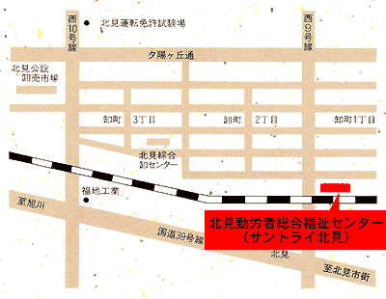
担当 公平
cil_kitami@yahoo.co.jp
Ｅ－ＭＡＩＬ
０１２０－８７５－５１６
ＴＥＬ／ＦＡＸ
桑原ﾋﾞﾙ１Ｆ
北海道北見市東相内町250-3
主催 自立生活センター北見

